Informacion sobre comandos de docker:
https://help.clouding.io/hc/es/articles/360010283060-Trabajando-con-im%C3%A1genes-en-Docker

Ver el estado de Docker:

- sudo systemctl status docker

Ver las imagenes descargadas:

- sudo docker images

Iniciar una imagen

- sudo docker start nameImage

Ver el estado de los dicos activos, oracle deberia estar en healthy:

- sudo docker ps

Ver caracteristicas de imagenes, imagen, comando, creacion, nombre, puertos:

- sudo docker ps -a

Comprobacion del disco en docker para que se vuelva healthy:

- sudo docker logs oracle18

ORACLE 18c

Instalacion en Docker de Oracle18

- Realizamos la descarga de la imagen en docker:

• $ sudo docker pull dockerhelp/docker-oracle-ee-18c

- Montamos la imagen dandole puerto y nombre. El nombre puede ser el que nosotros decidamos.
• $ sudo docker run -it -p 1521:1521 --name=oracle dockerhelp/docker-
oracle-ee-18c bash

- Siendo la primera vez que lo montamos, nos dirigira automaticamente al bash de la imagen. Ejecutamos el siguiente comando:
• # sh post_install.sh

- Posteriormente ejecutamos el SQL de oracle18:
• $ sqlplus

- Nos pedira un nombre de usuario y contraseña, con lo que debemos ingresar:

Usuario: sys as dba

Contraseña: oracle

- Finalmente ejecutamos estas instrucciones estando dentro de la base de datos de oracle:

SQL> alter session set "_ORACLE_SCRIPT"=true;
Session altered.
SQL> create user TEST identified by 1234;
User created.
SQL> grant dba to TEST;
Grant succeeded.

---- Si ya instalamos la imagen y queremos ingresar de nuevo se realiza lo siguiente

• $ sudo docker exec -it oracle18 /bin/bash

- ingresar al bash
• sh post_install.sh

- Ya dentro del bash se tiene que ejecutar
• sqlplus

USUARIO Y CONTRASEÑA PARA PROYECTO:

USER: MIA2
CONTRASEÑA: passmia2

SQL DEVELOPER
Guia de Instalacion SQL Developer: https://www.ingenieriazeros.com/2017/07/instalar-sql-developer-en-ubuntu.html

Guia de instalacion de Instant Client, Descargar el ZIP y hasta abajo estan las instrucciones:
https://www.oracle.com/database/technologies/instant-client/linux-x86-64-downloads.html#ic_x64_inst

Guia de instlacion de Java (JDK, instalar la 11): https://www.ingenieriazeros.com/2019/05/instalar-java-ubuntu-18.html

Para instalar la version 11 de java, solo se cambia el numero 8 del tutorial por el numero 11.

----------------------------------------------------------------------------------------------------------------------------

Se puede establecer la version de java a usar ejecutando este comando, en caso de tener varias versiones instaladas:

- sudo gedit /root/.sqldeveloper/21.2.1/product.conf

buscamos el SetJavaHome y establecemos la direccion en donde esta la version de java que queremos usar. Esta pueden ser Java 11 o anteriores. Si SetJavaHome esta comentado, hay que descomentarlo. RECOMENDADO USAR JAVA 11

Se reemplaza el SetJavaHome por: /usr/lib/jvm/java-11-openjdk-amd64

----------------------------------------------------------------------------------------------------------------------------

Para abrir la aplicacion desde consola:

- sudo /opt/sqldeveloper/sqldeveloper.sh

La conexion en Oracle Developer debe quedar asi:

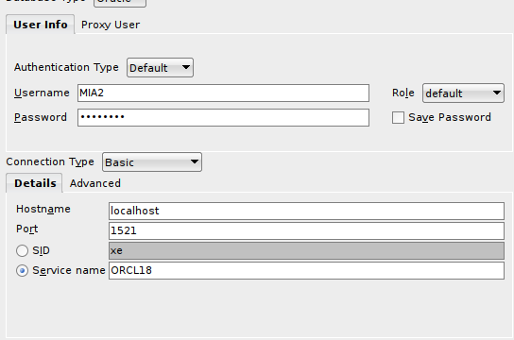

Para poder rectificar que estamos en la base de datos de oracle18, ejecutamos la siguiente consulta en nuestra conexion:

SELECT * FROM all_users;

Nos deberia aparecer nuestro usuario en esta tabla.

